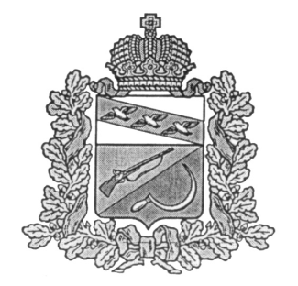
АДМИНИСТРАЦИЯ
КРУТОВСКОГО СЕЛЬСОВЕТА
ЩИГРОВСКОГО РАЙОНА КУРСКОЙ ОБЛАСТИ

П О С Т А Н О В Л Е Н ИЕ

От «27» июля 2023г. № 52.01

О создании мест накопления отработанных ртутьсодержащих ламп и порядке информирования потребителей о расположении таких мест на территории Крутовского сельсовета

В соответствии с Федеральным законом от 06.10.2003 № 131-ФЗ «Об общих принципах организации местного самоуправления в Российской Федерации», Федеральным законом от 24.06.1998 N 89-ФЗ «Об отходах производства и потребления», Федеральным законом от 30.03.1999 № 52-ФЗ «О санитарно-эпидемиологическом благополучии населения», постановлением Правительства Российской Федерации от 28.12.2020 № 2314 «Об утверждении Правил обращения с отходами производства и потребления в части осветительных устройств, электрических ламп, ненадлежащие сбор, накопление, использование, обезвреживание, транспортирование и размещение которых может повлечь причинение вреда жизни, здоровью граждан, вреда животным, растениям и окружающей среде», Уставом Крутовского сельсовета Щигровского района Курской области, администрация Крутовского сельсовета ПОСТАНОВЛЯЕТ:

1. Назначить ответственным за организацию сбора отработанных ртутьсодержащих ламп специалиста администрации Крутовского сельсовета Логачеву Л.Ю..
2. Определить место первичного сбора и размещения отработанных ртутьсодержащих ламп у потребителей ртутьсодержащих ламп, проживающих на территории Крутовского сельсовета нежилое помещение, расположенное по адресу: Курская область, Щигровский район, д. Крутое, ул. Центральная д.2 ( здание Администрации Крутовского сельсовета) .
3. Определить днем сбора, отработанных ртутьсодержащих ламп, вторую пятницу месяца с 15.00 до 17.00 часов.
4. Ответственному за организацию сбора отработанных ртутьсодержащих ламп:
- обеспечить надлежащее информирование жителей о графике приема ртутьсодержащих ламп;
- обеспечить первичный учет и временное хранение данного вида отходов на бесплатной основе.
5. Рекомендовать юридическим лицам и индивидуальным предпринимателям, при осуществлении деятельности которых (эксплуатация зданий и сооружений) образуются отработанные ртутьсодержащие люминесцентные лампы, организовывать учет, накопление, хранение и передачу на утилизацию отработанных и бракованных ртутьсодержащих ламп, приборов и изделий специализированным организациям для переработки и обезвреживания в соответствии с действующим законодательством и назначить лиц, ответственных за обращение с указанными отходами.
6. Постановление подлежит официальному обнародованию на информационных стендах Крутовского сельсовета, а также на официальном сайте Крутовского сельсовета в сети «Интернет».
7. Контроль за выполнением настоящего постановления оставляю за собой.

8. Настоящее постановление вступает в силу с момента обнародования.

Глава Крутовского сельсовета Н.Ю. Каменева

